# Manual de usuario modulo reservaciones

## Reporte boletos más vendidos.

Se selecciona en la pestaña reportes, el de Boletos más vendidos, se da clic en .

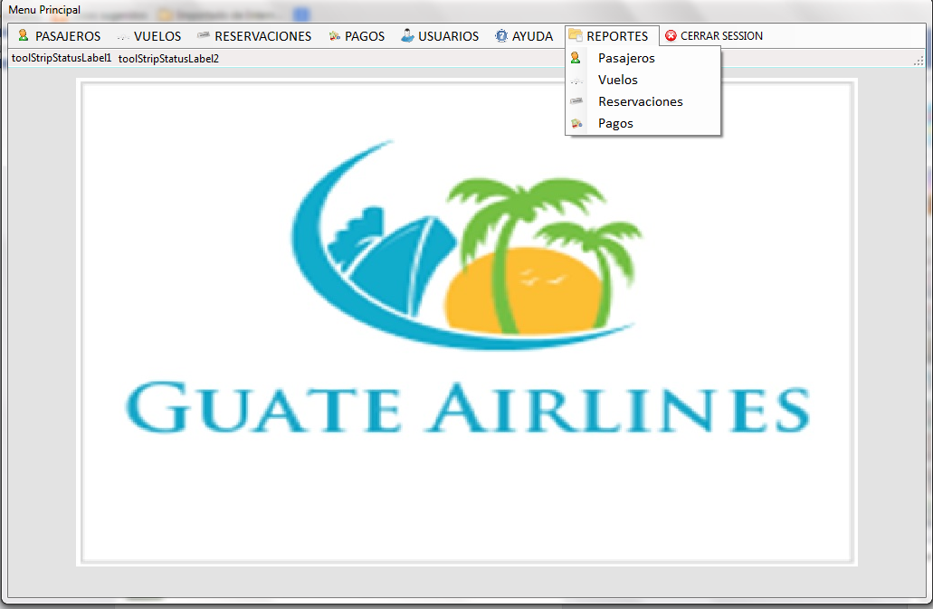

Nos muestra la siguiente interfaz, donde se puede observar los boletos más vendidos.

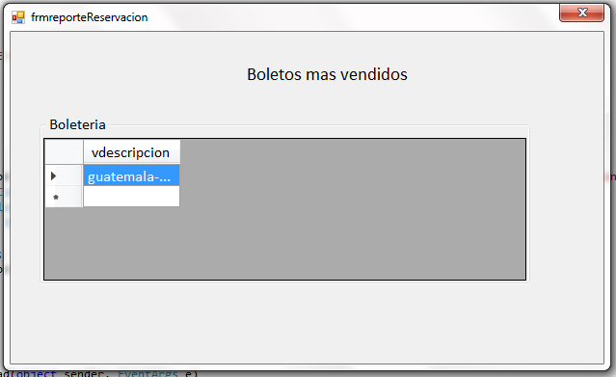

Se estableció que para entrar en la categoría de más vendidos debe ser mayor a 5 ventas. En caso de que todas las ventas sean menores a 5, la interfaz se presentara vacía.

